Bonjour les enfants ! Voici le programme du jour.
Nous corrigerons les travaux cet après midi en classe virtuelle et je mettrai ensuite ces corrections sur le site jeudi soir.
Orthographe:
Liste de mots: bien lire et mémoriser les 12 derniers mots de la liste du 5/04. Les copier 2 fois chacun ou bien se les faire dicter si c’est possible.

Dictée flash :
- Ecouter la dictée enregistrée, n’hésite pas à arrêter l’enregistrement quand tu le souhaites ! Si tu ne peux pas l’écouter, je mets en pièce jointe le texte pour que tu puisses le copier à la place.

- Avant de faire la dictée, pense à relire la préparation collée la semaine dernière.
Conjugaison : le passé simple des verbes du 3ème groupe (suite ) + être et avoir
Pour ceux qui ont du mal, l’important est de connaître les 3e personnes du singulier et la 3ème du pluriel (on n’apprend pas nous et vous)
1/ Rebrassage des connaissances : revoir les terminaisons du 3e groupe en IS et US et si possible, visionner ces films.
https://www.youtube.com/watch?v=_MUKyKBgQMs
https://lesfondamentaux.reseau-canope.fr/discipline/langue-francaise/grammaire/temps-simples-de-lindicatif-prendre-appui-sur-les-regularites/le-passe-simpleles-3supessup-personnes.html
2/ Exercice écrit : 7 page 85
Avant de commencer, tu dois bien repérer les verbes conjugués… et souviens toi, pour les verbes en IR les terminaisons du singulier sont identiques au présent et au passé simple.
En pièce jointe tu trouveras un petit livre à fabriquer si tu le souhaites ! Et si tu ne te souviens plus comment plier, regarde cette vidéo.
https://www.youtube.com/watch?v=3D5zYoa217Y&t=10s

Numération : Les fractions décimales
Faire la dernière fiche distribuée en classe : « fractions décimales » page 26
Pour l’exercice 2 souviens toi du cherchons ensemble du livre page 28 ou sur le dessin 4/10 = 40/100
Pour les exercices 4 et 5 , il faut utiliser ta règle et mesurer pour t’aider :
1/10 = 1 centimètre….et que 1/100 = 1 millimètre donc 165/10 = 15 millimètres ou 1 centimètre et 5 millimètres.

Géométrie : les triangles (nouvelle leçon)
Tu vas avoir besoin d’une équerre ; si tu n’en as pas, tu peux en fabriquer une avec une feuille de papier comme nous l’avions fait en classe. Pour rappel, voici la méthode.
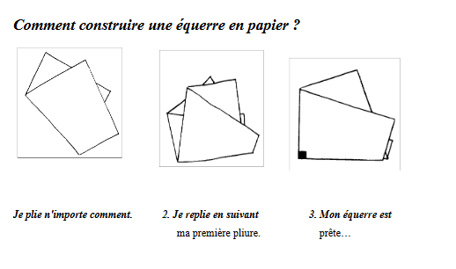
- Réponds à cette question à l’oral : qu’est ce qu’un triangle ?
- Sur ton livre page 126, avec ton équerre et ta règle, fais le « cherchons ensemble » à l’oral ou sur l’ardoise.
- Sur le petit cahier violet, copie soigneusement la leçon de la page 126
- Exercices d’application : n° 1 page 126, n° 2 et 3 page 127
- Si tu as le courage, tu peux faire le « A toi de jouer » page 127

Anglais: Les jours de la semaine, les mois de l’année.
Tous les jours, nous écrivions la date en anglais. Tu te souviens sûrement des jours de la semaine (sauf mercredi, samedi, dimanche) et de certains mois.
Visionne plusieurs fois ces 2 films pour les mémoriser, chante et répète les mots comme en classe.
Days of the week
https://supersimple.com/song/days-of-the-week/

The Months Chant
https://supersimple.com/song/months-chant/

- Sur ton cahier, écris les jours de la semaine dans l’ordre
W e d n e s d a y | Saturday | Monday | Tuesday | Friday | Sunday | Thursday

- Sur ton cahier, écris les mois de l’année dans l’ordre
March | November | July | January | August | December
October | June | April | February | May | September

Tu peux t’auto-corriger en revisionnant les films !

Bon travail ! A tout à l’heure.
Si tu viens par exemple, à quatre heures de l’après midi, dès trois heures je commencerai d’être heureux….
